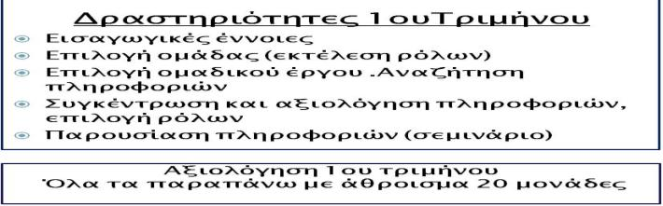
Πρόταση για κατανομή της ύλης και αξιολόγηση των μαθητών ανά τρίμηνο από σεμινάριο του συναδέλφου ΤΟΥΡΛΟΥ ΙΩΑΝΝΗ
